**班级文体活动计划**

班级：19高职计应1班 班主任：刘佳

一、 目的和意义：

丰富多彩的文体活动既能够充分增强学生体质，提升学生综合素质，促进他们的健康成长，同时也是教育内容的重要组成部分。本学期计划通过课外文体活动的形式培养学生的创新能力、实践能力，同时增强班级的凝聚力，努力构建和谐班级、文明班级、活力班级。

二、具体安排：

|  |  |  |
| --- | --- | --- |
| **活动时间** | **人员** | **活动形式** |
| 9月课外活动 | 全体同学 | 大合唱比赛（我和我的祖国） |
| 11月课外活动 | 全班同学 | 程序设计讲坛 |
| 11月课外活动 | 部分同学 | 计算机组装维修趣味活动 |
| 12月课外活动 | 全班同学 | 我和我的祖国电影鉴赏 |

三、活动原则：

1、教育性、科学性、趣味性原则。课外文体活动要坚持育人的宗旨，遵循教育规律和中职学生身心发展特点，寓学于乐，寓练于乐。

2、全面性原则。课外文体活动要与日常教育教学工作有机结合，与课程改革相结合，与中小学生综合素质培养工作有机结合。课外文体活动的内容与形式要丰富多彩，能够满足学生的发展需要，促进学生的身体素质、心理素质和审美素质的全面提高。

3、坚持自主自愿与积极引导相结合原则。在组织学生参加课外文体活动的过程中，教师的鼓励、引导是必要的，同时要充分尊重学生的自我选择权和自主活动权，在组织活动时要为学生营造一个自主讨论、组织、操作、交流和评价的好环境和氛围。

4、坚持安全第一原则。在课外文体活动的组织与实施过程中，要加强安全教育和管理，要制定出安全措施、应急措施和防范措施，避免和防止意外事故的发生。但也要防止以怕出事故为由不积极开展活动的倾向。

5、扩大宣传，营造氛围。

6、如遇天气等原因时可以机动灵活调节。

**班级文体活动过程**

班级：19高职计应1班 班主任：刘佳

本学期我班开展了丰富多彩的班级活动，从9月份的学院大合唱比赛，到10月份为迎接校运动会而进行的集中训练活动，再到班级团建：

一、9月份在姬老师的带领下我班学生积极排练，部分学生代表系部参加学院大合唱比赛，荣获二等奖

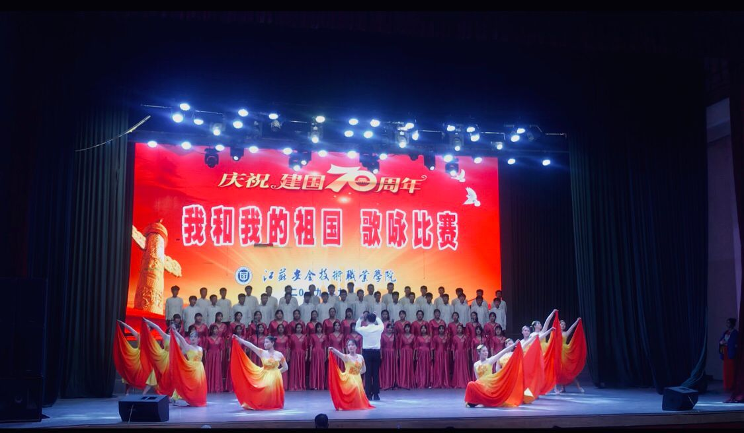

二、10月份积极进行训练、迎接校运动会

三、进行计算机组装维修趣味活动

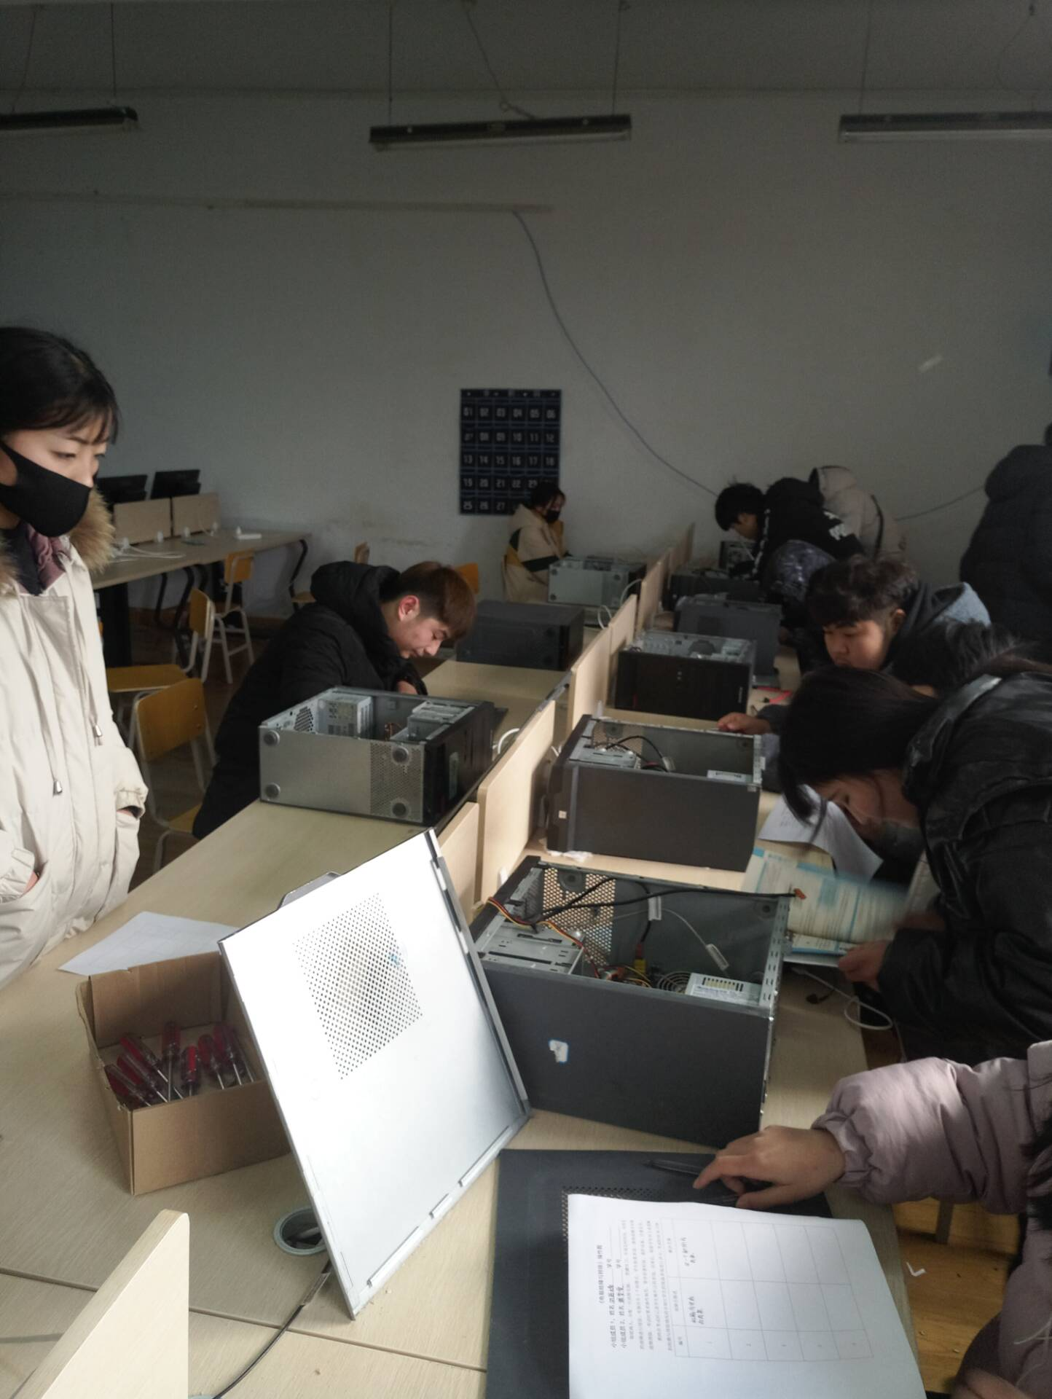

三、12月份班团建，看电影我和我的祖国

**班级文体活动总结**

班级：19高职计应 1班 班主任：刘佳

为了全面实施素质教育和加强班级精神文明建设，进一步推进课外文体活动的发展，规范班级学生课外文体活动内容和形式，本学期我班开展了丰富多彩的文体活动。文体活动的开展，受到了学生的欢迎，收到了良好的效果。现将本学期的班级文体活动情况总结如下：

一、任务完成情况

本学期班级文体活动组织严密，活动有效，严格按照学期初制定的计划，，到9月份班级为参加学院大合唱比赛而进行的集中训练，在系部选拔中获得一等奖的优异成绩，并最终代表系部参与学院合唱比赛，荣获获得二等奖，到10月份为迎接校运动会而进行的集体训练。

11月份举办计算机维修趣味活动，让同学们更加深入的了解计算机的组成与原理，增强学习的趣味性，为今后的学习奠定基础。通过丰富多彩的活动丰富学生的课余文化生活。

12月份举办的“我和我的祖国”电影欣赏，借此向学生们传达爱国主义教育，见证祖国的强大，引导学生热爱祖国，努力学习，报效祖国。

二、主要经验和体会

1、目的性：能根据我班班级[工作计划](http://www.kj-cy.cn/gongzuojihua/)，选择班级文体活动的内容，做到有的放矢，目的明确。

2、科学性：能够遵循中职学生身心发展规律，科学合理地安排运动负荷，身体得到适宜的锻炼，心理得到恰当的调节。活动时间基本都在25---30分钟，运动量适当。音乐的选择具有时代感，符合学生的心理发展特点。

3、教育性：班级文体活动既是对学生进行教育的内容，也是对学生进行素质教育的手段，不论开展哪种文体活动，都能够发挥班级文体活动对促进学生身心健康发展，向学生进行素质教育的多种功能。

4、群体性：班级文体活动要面向全体学生，更要体现师生全员参与。教师参与到活动当中，与学生共同活动，使全班师生都能从中受益。

三、存在的问题及改进方法

1、活动形式还可以再多样一些。

2、活动形式还需加强创新，形成班级特色。

回顾班级本学期以来开展的各种文体活动以及实施情况，班级文体活动已经成为培养学生能力的一个重要途径和方式。在今后的班级管理工作中，我将继续充分利用班级文体活动，秉承“培育社会主义四有新人”的教育理念，继续推出更加丰富多彩、形式多样的文体活动，促使班级学生真正实现全面发展。